
COLEGIO VILLA SANTA MARÍA

CALIFICACIÓN
DEPARTAMENTO DE HUMANIDADES
RELIGIÓN
Prof: Fredy Zapata Morales

GUÍA N°1 / UNIDAD N°1
LA VIDA HUMANA

NOMBRE: |  |  | RUT:
CURSO: 2°M | FECHA: | PUNTAJE IDEAL: 22 |  | PUNT. OBTENIDO:

INSTRUCCIONES:
-Lee atentamente cada pregunta o situación antes de responder
-La nota 7.0 se obtiene con el total de los puntos. La nota 4.0 se obtiene con el 60% de la prueba aprobada
-Al término de la Guía, esta debe ser archivada en una carpeta para ser presentada al final del período de suspensión de clases.
-MAIL DE CONSULTAS Y RETROALIMENTACIÓN: fredyzapm@gmail.com

OBJETIVO: Conocer la discusión de cuándo comienza la vida humana y los derechos humanos
VOCABULARIO: polémico, útero, desoxirribonucleico, filosófica

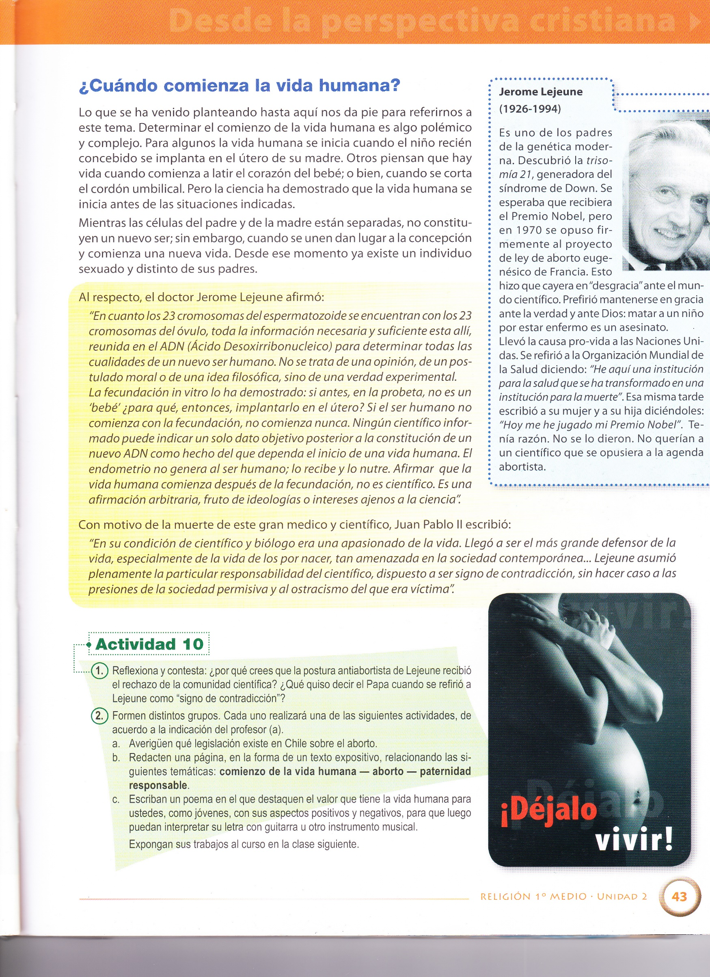

1. ¿Por qué crees que la postura antiabortista de Lejeune recibió el rechazo dela comunidad científica?
…………………………………………………………………………………………………………………………………………..
…………………………………………………………………………………………………………………………………………..
…………………………………………………………………………………………………………………………………………..…………………………………………………………………………………………………………………………………………..

2. ¿Qué quiso decir el Papa cuando se refirió a Lejeune como “signo de contradicción”?
…………………………………………………………………………………………………………………………………………..
…………………………………………………………………………………………………………………………………………..
…………………………………………………………………………………………………………………………………………..…………………………………………………………………………………………………………………………………………..

3. ¿Cómo plantea de forma explícita o implícita el tema del aborto, el comienzo de la vida y la paternidad responsable?
…………………………………………………………………………………………………………………………………………..
…………………………………………………………………………………………………………………………………………..
…………………………………………………………………………………………………………………………………………..…………………………………………………………………………………………………………………………………………..
4. ¿Qué conoces sobre la despenalización del aborto en Chile?
…………………………………………………………………………………………………………………………………………..
…………………………………………………………………………………………………………………………………………..
…………………………………………………………………………………………………………………………………………..…………………………………………………………………………………………………………………………………………..

5. ¿Estás de acuerdo con la despenalización del aborto? SI-NO ¿Por qué?
…………………………………………………………………………………………………………………………………………..
…………………………………………………………………………………………………………………………………………..
…………………………………………………………………………………………………………………………………………..…………………………………………………………………………………………………………………………………………..

Además de las funciones de la ONU, en el siguiente punto encontraras una sopa de letras en la que se encuentran conceptos referentes al atropello de la dignidad de la persona:
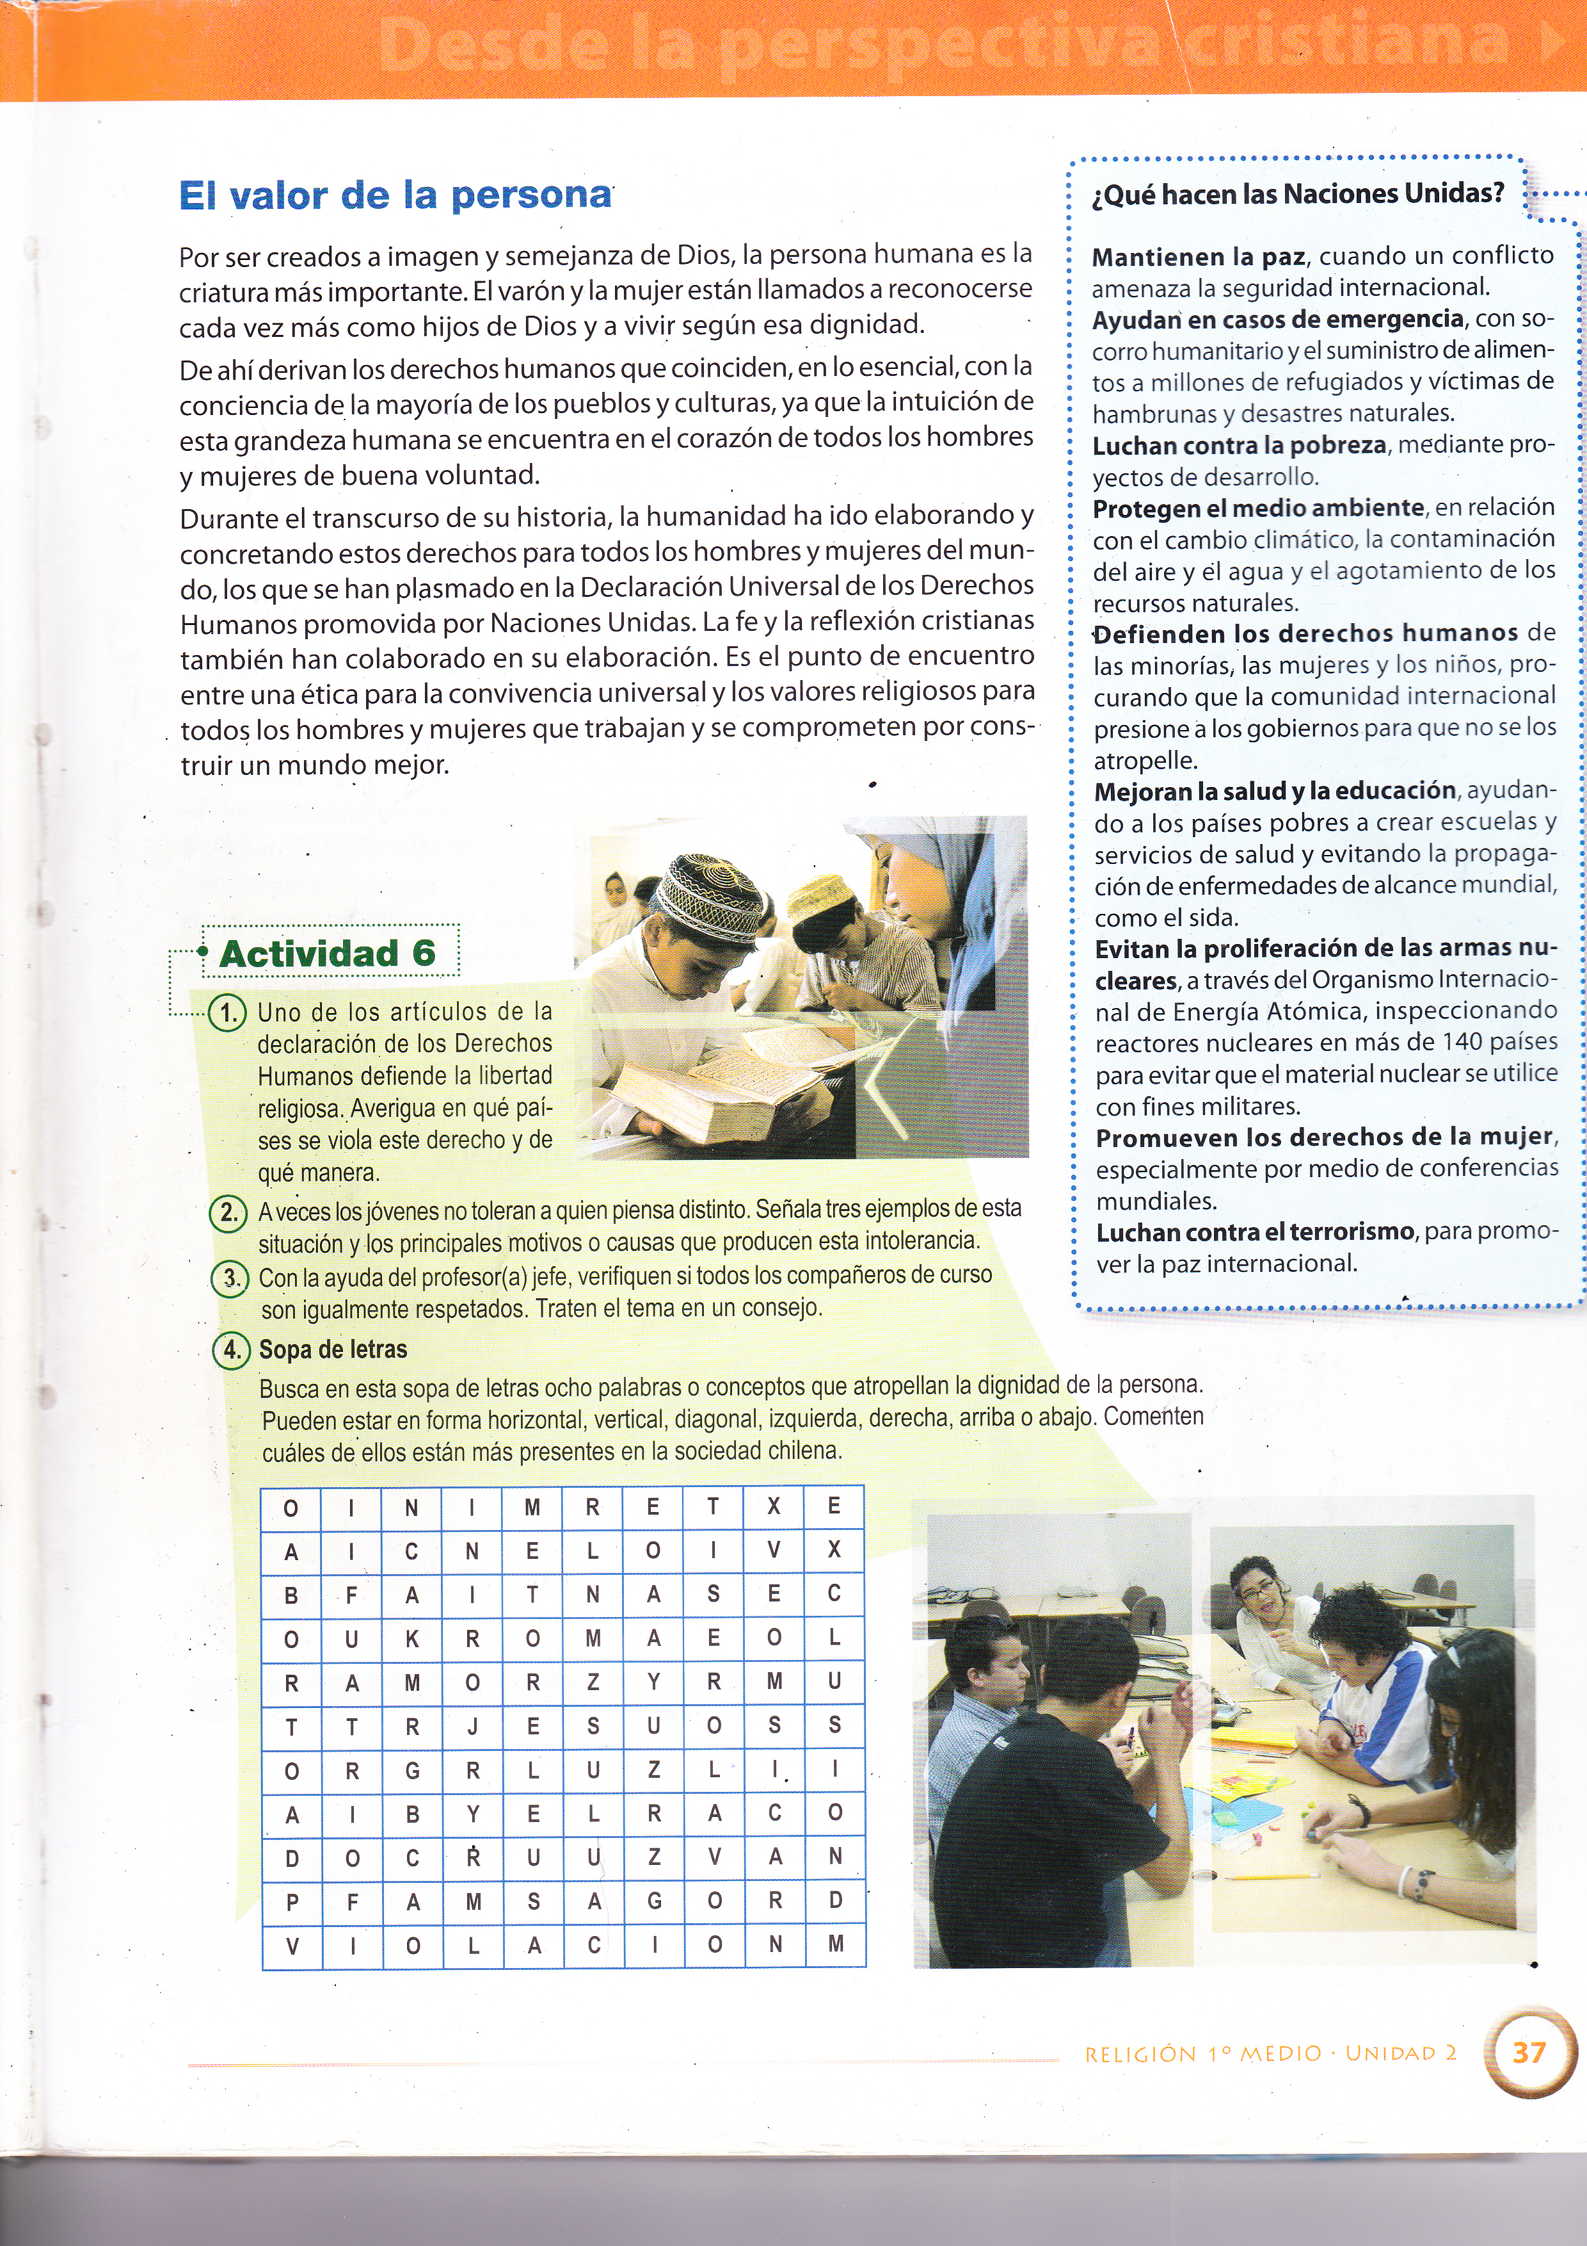

6. Escribe una lista con los conceptos encontrados:

- - - -
- - - -

7. ¿Por qué se debe proteger a las personas de no ser víctimas de estos atropellos a su dignidad?
…………………………………………………………………………………………………………………………………………..
…………………………………………………………………………………………………………………………………………..
…………………………………………………………………………………………………………………………………………..…………………………………………………………………………………………………………………………………………..

8. ¿Cuáles de estos flagelos a los derechos humanos se ve más en el día a día en nuestro país?
…………………………………………………………………………………………………………………………………………..
…………………………………………………………………………………………………………………………………………..
…………………………………………………………………………………………………………………………………………..…………………………………………………………………………………………………………………………………………..

9. ¿Elije uno de los conceptos encontrados y explica como este vulnera dignidad de la persona?
…………………………………………………………………………………………………………………………………………..
…………………………………………………………………………………………………………………………………………..
…………………………………………………………………………………………………………………………………………..…………………………………………………………………………………………………………………………………………..

10. ¿Cuál de las funciones de la ONU se cumple más a cabalidad en Chile? ¿Por qué?
…………………………………………………………………………………………………………………………………………..
…………………………………………………………………………………………………………………………………………..
…………………………………………………………………………………………………………………………………………..…………………………………………………………………………………………………………………………………………..

11. ¿Cuál de las funciones de la ONU se vulnera más en Chile? ¿Por qué?
…………………………………………………………………………………………………………………………………………..
…………………………………………………………………………………………………………………………………………..
…………………………………………………………………………………………………………………………………………..…………………………………………………………………………………………………………………………………………..

